

**UNIVERSIDAD CATÓLICA DEL NORTE**

*Estructura*

Taller 1  
.  
Sistema de notas

**Profesor:**Pablo Julio V.

**Ayudantes:**Diego Duarte  
 Ignacia Rivas  
Juan Quispe

**Integrantes:**Matías Muñes S.  
Joel Huillca Q.

Tabla de Contenidos

Introducción 3

Diagrama de clases 4

Conclusión 5



# Introducción

El objetivo de este informe es presentar el funcionamiento del programa y como la entidad como relación de clases todo esto utilizando la herramienta C++.

Para empezar a desarrollar el programa fue necesario crear un diagrama de clase, el cual se utiliza para guiar y orientarnos al momento de escribir el código.

El programa permitirá al usuario poder ingresar, operar, obtener un resultado en tiempo real en base a la decisión del usuario, todo esto ingresado en una matriz poco poblada.

# Diagrama de clases

Esta es la estructura de programa donde podemos visualizar las clases enlazadas comúnmente y todas dirigidas a la interface y esta llamada por la clase principal “Main”.

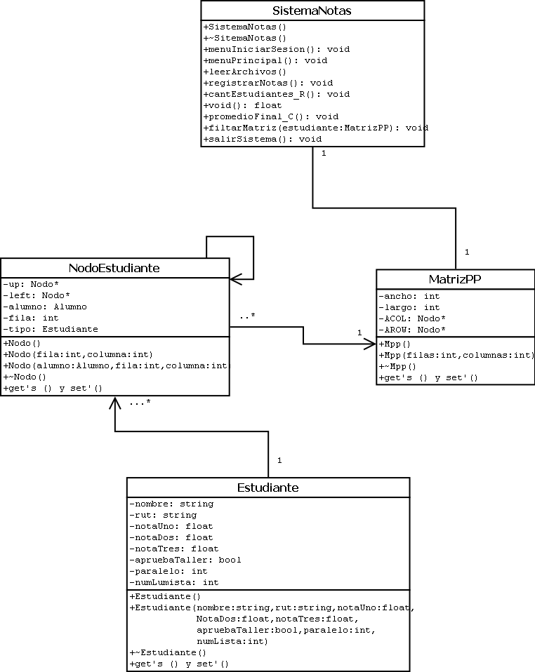

# Conclusión

Aunque tuvimos dificultades de como agregar el contenido en una MPP, se logró superar con éxito y así seguir con el desarrollo de requerimientos que nos pedían

Junto con mi equipo de trabajo podemos concluir que se adquirió un conocimiento aun mayor respecto a la modalidad de una implementación de matrices poco pobladas juntos otras nuevas funciones que se irán aplicando durante el desarrollo de esta asignatura.